

省教育厅2012年帮扶威宁县中小学教师省级全员培训计划
简 报
（第 3 期）
贵州师范大学“威宁-省培计划(2012)”项目办公室 2012年7月20日

“威宁-省培计划(2012)”贵州师范大学培训班开班

7月20日上午，贵州省教育厅2012年帮扶威宁县中小学教师省级全员培训计划贵州师范大学培训班在威宁县第三中学综合楼五楼多功能厅举行了开班典礼。

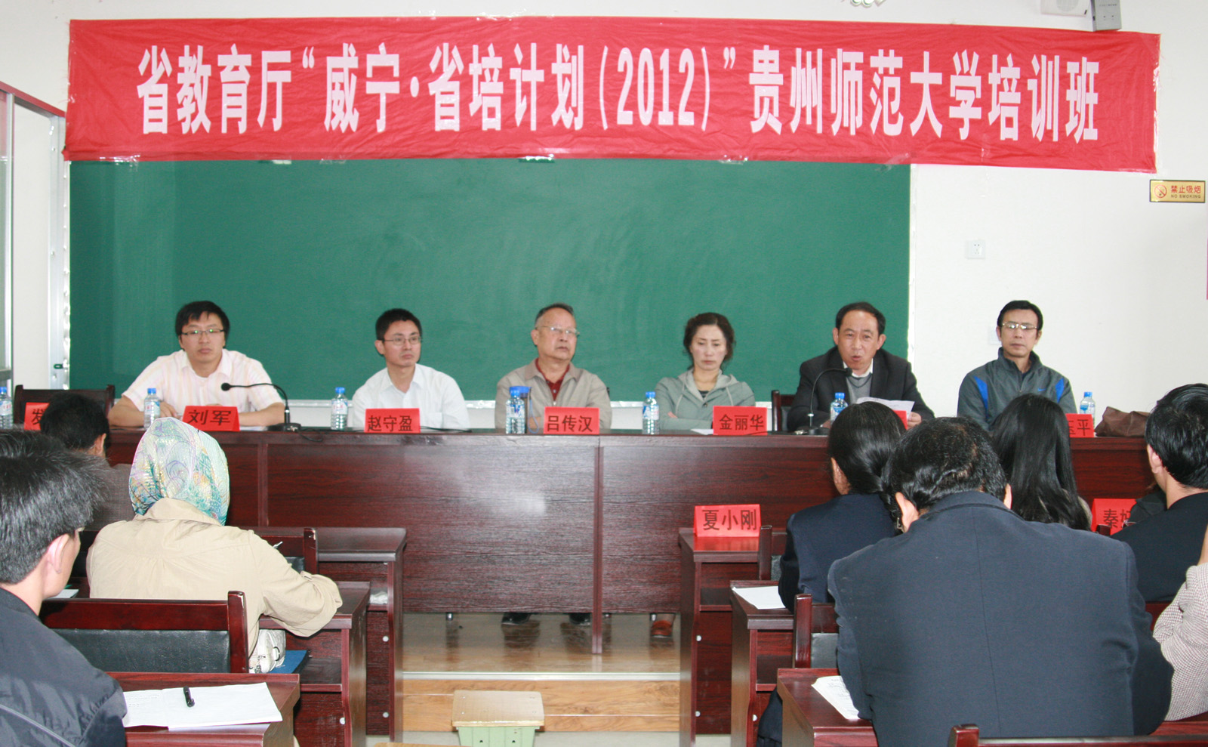

出席开班典礼的领导有贵州师范大学原副校长吕传汉教授、教育科学学院院长赵守盈、外国语学院党委书记马玉平、教育科学学院副院长刘军、文学院副院长湛芬、化学与材料科学学院副院长秦好丽、生命科学学院副院长翁庆北、威宁县政协副主席金丽华、威宁县教育局常务副局长冶少有，参加开班典礼的还有贵州师范大学“威宁-省培计划(2012)”项目办公室人员、威宁县教育局相关科室人员以及语文1班、数学1班、化学1班的200余名学员代表，典礼由教育科学学院副院长刘军主持。

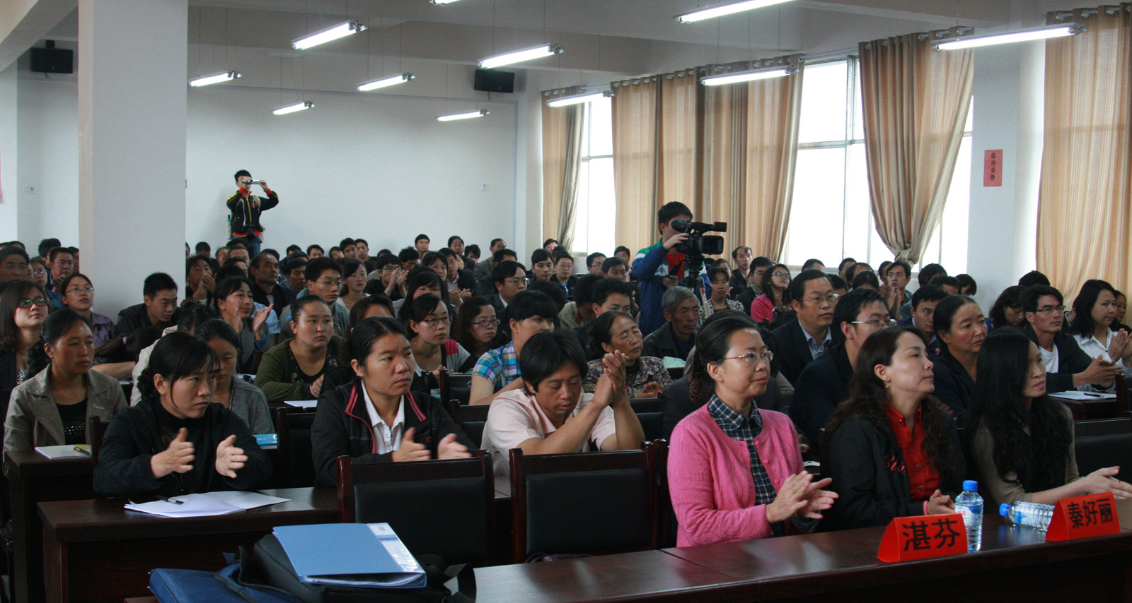

教育科学学院院长赵守盈教授代表贵州师范大学致辞，他首先对出席开班典礼的威宁县领导及全体同仁表示感谢，对接受本次培训的全体学员表示衷心的祝贺；简要介绍了贵州师范大学办学七十余年来的基本情况，从项目策划、培训调研、方案设计、资源整合、团队建设、模式创新等方面重点介绍了贵州师范大学所做的前期工作及准备情况，他表示学校高度重视本次“威宁-省培计划(2012)”项目，为抓好、落实本项目的实施，第一时间成立了由校党委书记、校长任组长、各学院及职能部门主要领导为成员的项目领导小组，并设立工作小组办公室进行总体协调、具体策划和组织项目的实施，为增强培训的针对性和实效性、保证培训工作的顺利实施，学校多次组织专家深入威宁县中小学校开展培训需求及培训资源调研，在此基础上组织授课专家充分讨论，结合威宁县中小学教师和校长的实际，对培训课程模块和内容进行了优化设计，充分整合和利用省内外的优质培训资源，严格按照省教育厅的指示和精神，精心组建培训专家团队，在项目实施过程中，将会积极创新培训模式和组织管理方式，重视学员课堂教学实践能力的提升；最后他代表贵州师范大学提出两点希望：一是希望此次培训管理人员、专家教师能够及学员之所及，切实做好教育教学服务工作，让学员能够学有所获；二是希望所有参训学员能够认真学习，积极参加培训，利用本次培训机会，为教师专业化发展打下更为坚实的基础，为教育事业的改革做出更大的贡献。
贵州师范大学原副校长吕传汉教授代表授课专家教师进行发言，他指出社会的发展、教育形势的变化，对教师提出了新的要求，需要不断更新知识，优化知识结构，需要全体同仁通过不断学习和研究，才能解决实践中的各种问题，他希望通过这种形式的交流和学习，以分享教育教学研究的新成果。他说，这正是我们相聚在一起的意义和目的所在。
威宁县政协金丽华副主席代表威宁县作了讲话，她首先介绍了威宁县的整体情况和威宁县教育发展状况，她说威宁县地处贵州省西北乌蒙山腹地，平均海拔2200米，县域内自然条件差、经济基础薄弱、交通不便、少数民族人口众多，教育发展速度受到了明显制约，虽然经过近年来的努力，教育发展水平有了一定的提高，但由于教育发展起步晚、基础差，教育理念亟待更新。因此她特别感谢教育厅及贵州师范大学组织实施“威宁-省培计划项目”为威宁县基础教育的发展提供帮助。同时她希望全体学员怀着感恩的心，以优异的成绩答谢各界对威宁教育和全体教师的关爱。
来自雪山镇中心校的蒲廷林老师代表全体参训学员在典礼中发言，他首先感谢省教育厅提供了本次难得的学习机会、感谢贵州师范大学倾力搭建了学习平台、感谢威宁县教育局和威宁三中提供了良好的学习环境，使得广大的威宁一线教师渴望学习、倾听教诲的梦想得以实现；其次，他表示这次的培训恰如雪中送炭，希望在这里倾听到最专业、最前沿的理论，在今后的教学实践中做到理论结合实际，在学习中总结、在应用中提炼、在提炼中升华；最后他代表全体学员表达了对本次培训的决心，坚决表示一定会倍加珍惜此次来之不易的机会，认真努力地学习先进的教学理念、丰富的教学经验。
威宁县教育局常务副局长冶少有代表威宁县教育局感谢贵州师范大学为威宁县全体教师提供了更专业、更系统、更科学的指导和帮助，他表示将会克服一切困难，协助贵州师范大学做好本次培训服务工作。然后向学员传达了县教育局在培训过程中的各项管理制度和纪律要求：一是要求全体学员在本次培训中能够坐得下来、静下心来、深入进来、研究出来、总结上来，充分利用这次难得的学习机会，通过不断反思总结，切实提高自身水平；二是要求教育局相关部门严格执行各项管理制度和纪律要求，及时反馈教师参训情况；三是要求全体学员自觉服从管理，严格遵守纪律，全身心的投入到培训学习中，认真记录、潜心研讨、按时完成授课教师布置的各项任务。
本次培训是我校继去年来再次承担的“威宁-省培计划”中小学教师培训任务，本次培训一共分三期进行，共有语文、数学、英语、信息技术、科学、化学、生物、历史、政治(思品)、体育、地理等11个学科的3572名威宁县中小学教师参加培训。

